由递推公式求通项公式的几种基本类型
数列的递推公式和数列的通项公式是数列的两种不同表示形式，已知数列的递推公式如何求数列
的通项公式，现介绍几种基本类型的处理方法：
（1）“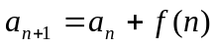型”——累加法
利用累加可得：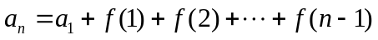，（）

例1、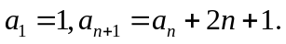求的通项公式.

练习
1、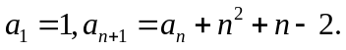求的通项公式.
2、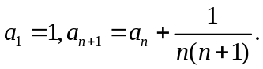求的通项公式.

（2）“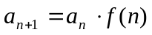型”——累乘法
利用累乘可得： 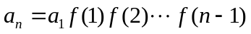，（）

例2、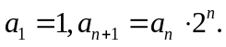求的通项公式.
练习：数列{an}满足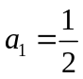,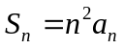，求的通项公式.

（3）“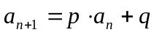型”（, 为常数且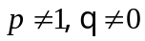）——构造等比数列法
递推关系可化为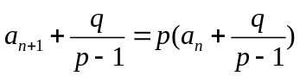，利用等比数列求出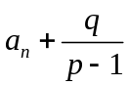的表达式，进而求出

例3、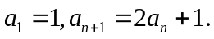求的通项公式.
练习： 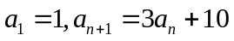求的通项公式.，若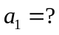时，为常数列？

（4）“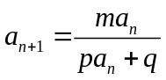型”（, 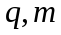为常数且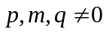）——倒数法
可采用取倒数方法转化成为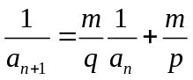形式，而后利用第（3）种类型的处理方法解决。
例4、1）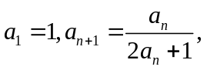求的通项公式.
2）数列的首项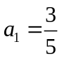，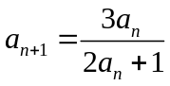，求的通项公式.

（5）“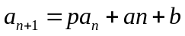型”（, 为常数且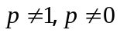，）---待定系数法：
令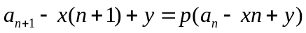与比较解出系数x，y构造等比数列

例5、数列满足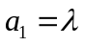,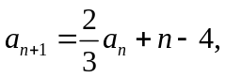其中为实数，求数列的通项公式.
解：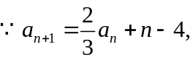 ① 令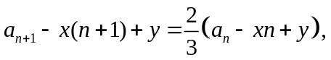
整理后与①式比较对应项系数得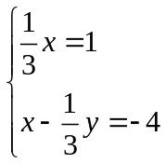 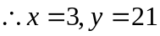
故：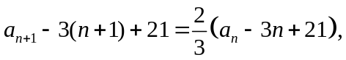
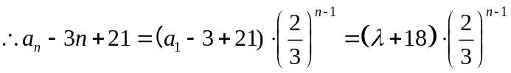,
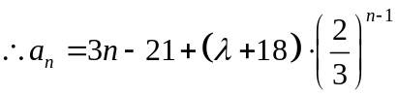.

（6）“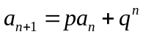型”（, 为常数且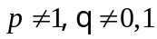）----配凑法
将递推公式化为：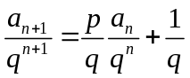 ，而后利用第（3）种类型的处理方法求出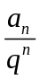，后解出。

例6．设数列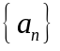满足：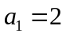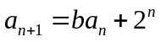，求的通项公式
解：当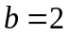时，由（Ⅰ）知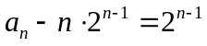，即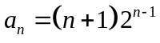
当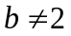时，由①得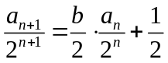
因此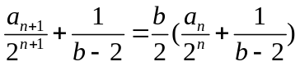
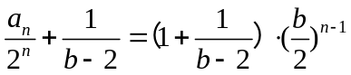

得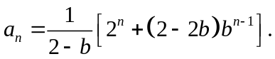

作业：
设数列满足下列条件，试求其通项公式
（1）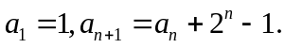
（2）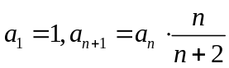.
（3）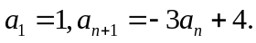
（4）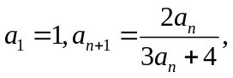
（5）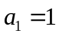,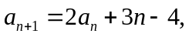
（6）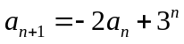
（7）“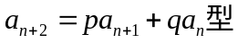” （, 为常数且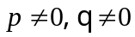）——待定系数法：
将递推公式转化为：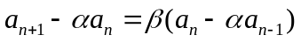的形式，即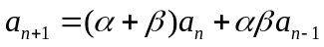,再与递推式比较，可得的值，而后利用第（3）种类型的处理方法解决。

例7、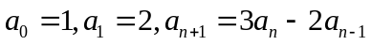,求的通项公式.
解：的形式，即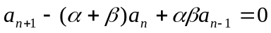,再与递推式比较，可得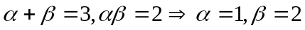或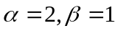
因此，递推式可转化为“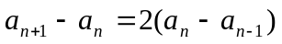”
令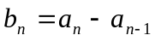，则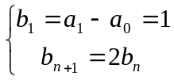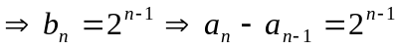
由
上述式子累加，可得

（8）“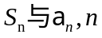关系型”：----转化法： 通常用公式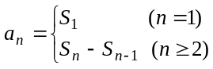作为桥梁，将S_{n}转化为的关系式求或将转化为S_{n}的关系式先求S_{n}进而求得

例8、1）设数列的前项和为．已知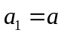，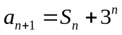，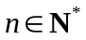．设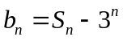，求数列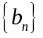的通项公式；
解：依题意，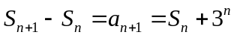，即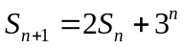，
由此得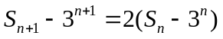．
因此，所求通项公式为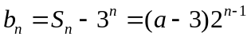，

2）数列前n项和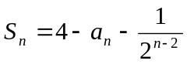.（1）求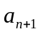与的关系；（2）求通项公式.
解：（1）由得：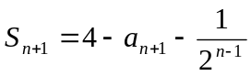
于是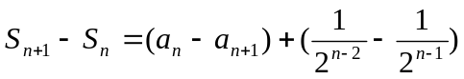
所以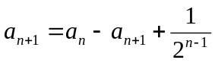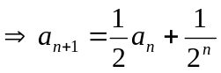.
（2）应用类型（4）的处理方法：
上式两边同乘以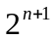得：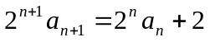
由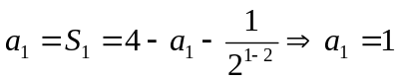.
于是数列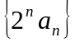是以2为首项，2为公差的等差数列，所以：
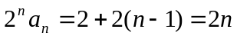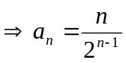

(9)其它：
例9、1）已知数列{a_{n}}，满足a₁=1，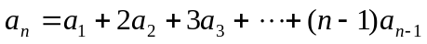 (n≥2)，求{a_{n}}的通项公式。
解：由已知，得，用此式减去已知式，得
当时，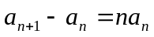，即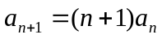，又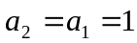，
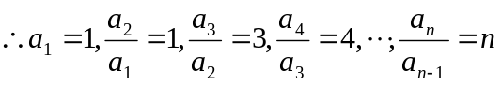，将以上n个式子相乘，得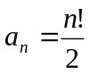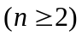

2）已知数列前n项和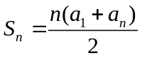，求证：是等差数列.

思考题：（1）已知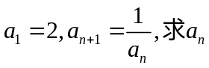

（2）已知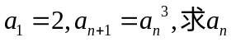

（3）已知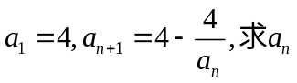

作业2
一、设数列满足下列条件，试求其通项公式
7、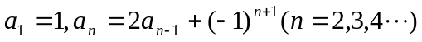

8、，

9、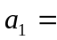1，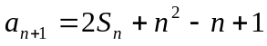

10、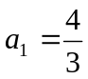，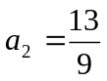，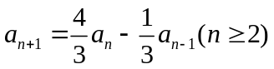

11、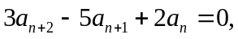， 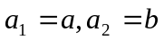

二、选做：
12．若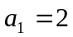，点（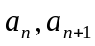）在函数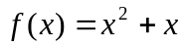的图象上，其中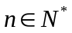，求数列的通项公式.

13. 已知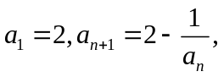求数列的通项公式

14.将数列中的所有项按每一行比上一行多一项的规则排成如下数表：

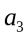
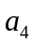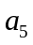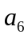
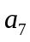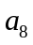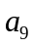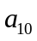
……
记表中的第一列数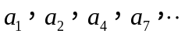构成的数列为，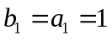．为数列的前项和，且满足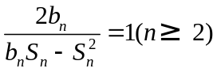．证明数列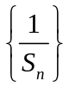成等差数列，并求数列的通项公式；

